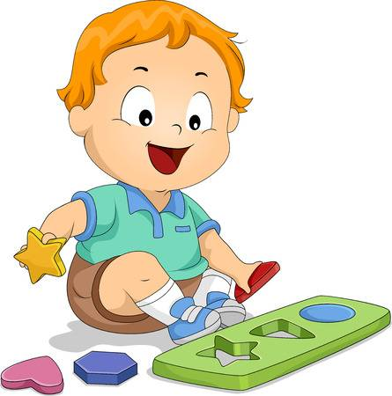
Игры для детей с РАC.
(консультация для педагогов)

Тьюторы: Жукова Е.Г.,Бабудаева З.А.

Всем известно, что у игры детей с аутизмом есть своя специфика. Если обычные дети дошкольного возраста могут играть самостоятельно, то ребенку с аутизмом обязательно нужен взрослый.
Ребенок с РАС почти не интересуется игрушками для сюжетно-ролевых игр; у кукольной посуды, мебели, одежды нет ярких сенсорных свойств и характеристик.
Отсюда вытекает цель проведения с ребенком с аутизмом специально организованных сенсорных игр — создание эмоционально положительного настроя.
Игра подразумевает обязательное участие взрослого: во-первых, мама (или педагог) предлагают ребенку пережить новое приятное ощущение; во-вторых, взрослый проживает это ощущение вместе с ребенком. Механизм проведения игры следующий: привлеченный новым ощущением, ребенок соглашается на участие в игре, а полученное удовольствие связывается у него с образом взрослого. Если вы сумеете разделить с ребенком положительные эмоции, разнообразить их и сделать переживание удовольствия более насыщенным, то со временем ребенок станет вам доверять и, зная, что с вами интересно, с готовностью пойдет на сотрудничество. Кроме того, заручившись доверием ребенка, взрослый получает возможность посредством эмоционального комментария вносить в происходящее новый социально значимый смысл. А это уже следующий важный шаг в развитии ребенка.

Особое место отводится сенсорным играм на восприятие формы, цвета, количества предметов, развитие речи, мышления.
В ходе сенсорных игр, ребенок получает новые чувственные ощущения: зрительные, слуховые, тактильные, двигательные.
Цель сенсорной игры – создание эмоционального настроя.

Игра «Открой сам»
Цель: Научить детей открывать различные разъемные игрушки.
Материал. Расписные деревянные бочонки, полые разъемные шары, матрешки, пирамидки.

Игра «Что в коробке лежит?»
Цель: Привлекать внимание к предметам, сделанным из различных материалов (дерево, бумага, материя, металл) для ознакомления с их свойствами.

Игра «Найди такой же»
Цель: Упражнять детей в узнавании цветов; обращать внимание на цвет различных предметов (одежды, игрушек, растений)

Ира «Крутится?»
Цель: Обогащать чувственный опыт детей, знакомить со свойствами предметов, развивать мелкую моторику.
Материал: Пластиковые бутылки и банки с отвинчивающимися крышками.

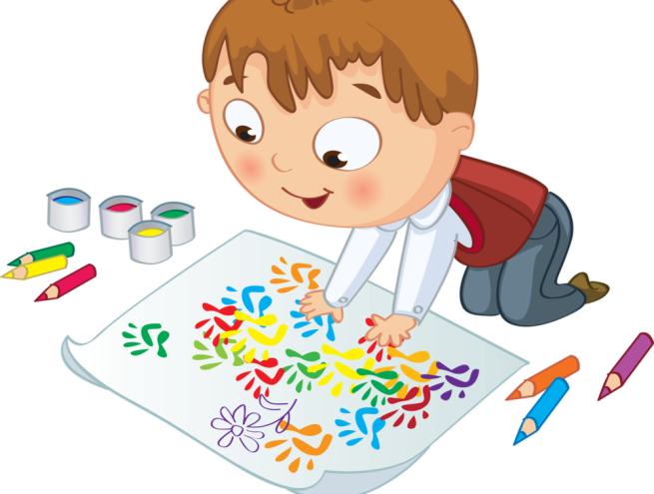
Игра: «Помогаем киске разложить игрушки»
Цель: Продолжать формировать умение различать и сравнивать предметы близкие по величине, ориентироваться на слова большой, маленький, средний.

Игры с ритмами
Проведение этих игр вызывает интерес у ребенка к ритму и мелодии способно помочь активировать его речь, развить подражание, двигательную активность.
Используются такие приемы, как хлопки в ладоши, топанье ножками, прыжки в определенном ритме, проговаривание текста стихов.

Коммуникативные игры

Игра «Твоя ладошка, моя ладошка»
Цель: Формирование эмоционального контакта.
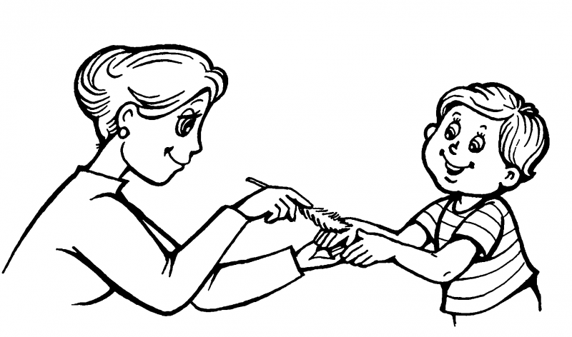
Взрослый берет ребенка за руки и ритмично похлопывает своей рукой по руке ребенка, повторяя: «Твоя ладошка, моя ладошка...»

Игра «Ладушки»
Цель: формирование эмоционального контакта.
Взрослый садится напротив ребенка, выставляет руки ладонями навстречу друг другу. Взрослый приговаривает: «Ладушки, ладушки...»
Если ребенок активно сопротивляется, необходимо прекратить игру.

Игра «Мы на лодочке плывем»
Цель: формирование эмоционального контакта через присоединение к аутостимуляции и придание ему сюжетного смысла.
Взрослый берет ребенка за руки и, покачиваясь, напевает:
Мы на лодочке плывем, Тихо песенку поем:
«Ля-ля-ля, ля-ля-ля» — Покачнулись ты и я...

Игра «Покатаем мячик»
Цель: формирование эмоционального контакта.
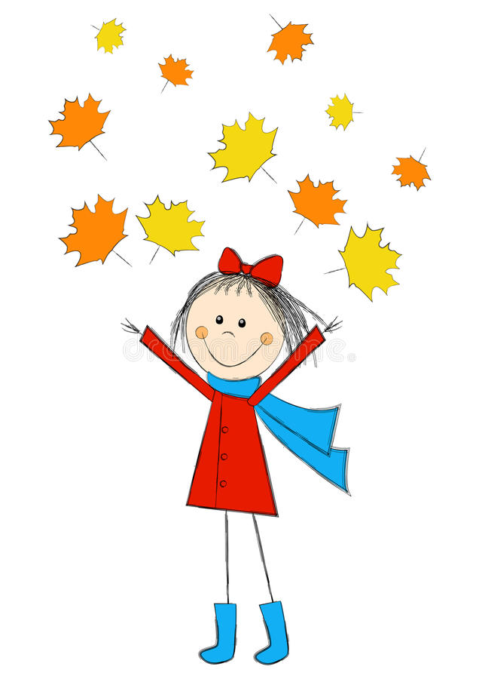
Взрослый катит мяч ребенку на полу или на столе. Необходимо добиваться, чтобы ребенок возвращал мяч. Если ребенок сопротивляется, взрослый присоединяется к рассматриванию, манипулированию с мячом вместе с ребенком.
Игра «На пузырь я посмотрю и потом его словлю!»
Цель: развитие зрительного внимания, формирование способности к подражанию, «заражение» положительными эмоциями.
Взрослый пускает мыльные пузыри и побуждает ребенка рассматривать их и ловить.

Игра «Бумажный листопад (снегопад)»
Цель: формирование контакта через присоединение к аутостимуляции и придание ему сюжетного смысла.
В этой игре вместе с ребенком можно рвать на кусочки листы бумаги (отщипывать кусочки ваты), затем подбрасывать их вверх (либо раздувать) со словами: «Листики (снежинки) кружатся и падают». В конце игры обязательно следует организовать «уборку листьев (снега)».

Игра «Мой кубик, твой кубик...»
Цель: формирование эмоционального контакта со взрослым, обучение соблюдению очередности и аккуратности при выполнении задания.
Взрослый первым ставит кубик, затем побуждает ребенка ставить кубик сверху и т. д.

Игра «У медведя во бору», «Самолеты»
Цель: Формирование эмоционального контакта, подражание игровым действиям.

Игры с красками «Цветная вода»
Цель: Формирование эмоционального настроя у ребенка.
Материал: краски, стаканы с водой, кисточки
Взрослый демонстрирует ребенку, как можно краской окрасить воду в стакане, а затем побуждает его к похожим действиям.
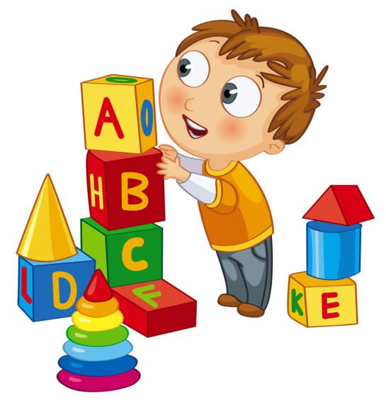
Взрослый демонстрирует, как смешать желтую и синюю воду и получить зеленую. Переливать воду из стакана в стакан и наблюдать за происходящим.
Игра «Купание игрушек»,
«Мытье кукольной посуды»
Цель: Формирование эмоционального контакта, подражание бытовым действиям.
Взрослый выполняет игровые действия и побуждает ребенка к ним присоединиться.

